|  |  |  |  |  |
| --- | --- | --- | --- | --- |
| **Nama** | **: Risky Fauziah** |  | **Mata Kuliah** | **: Praktikum Jaringan Komputer** |
| **NIM** | **: 171011450082** |  | **Tugas** | **: Pertemuan ke-7 (A)** |

1. **Konfigurasi DNS (Domain Name Server)**

**1 & 2)** Project baru dan membuat simulasi seperti modul.

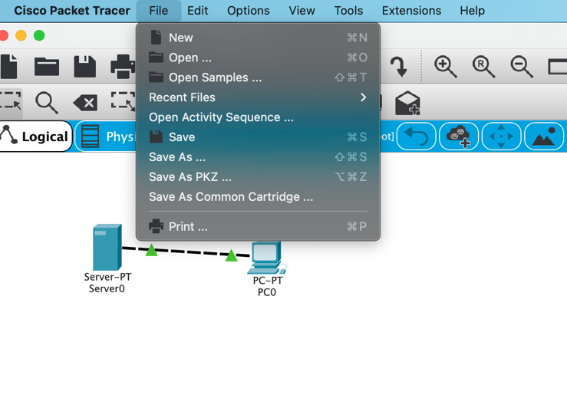

**3)** Konfigurasi IP Address:

1. Server0:

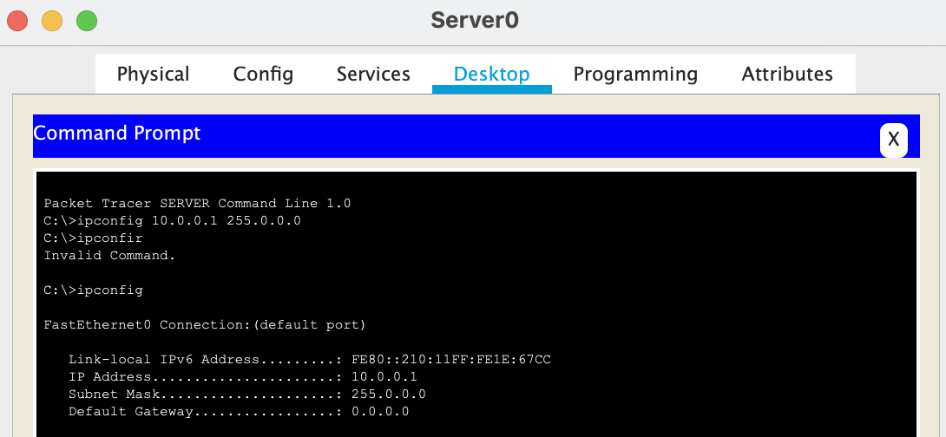

1. PC0:

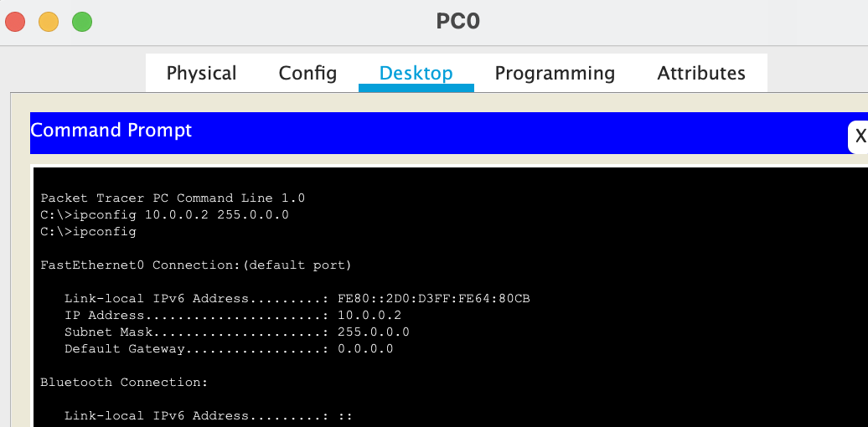

**4)** Test koneksi PC0 dengan Server & konfigurasi DNS.

1. Test koneksi.

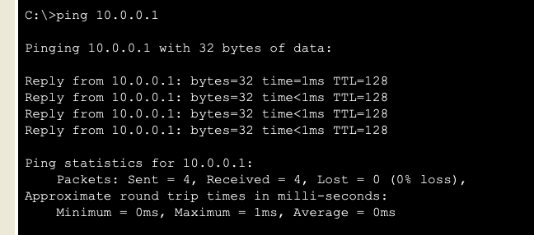

1. Konfigurasi DNS

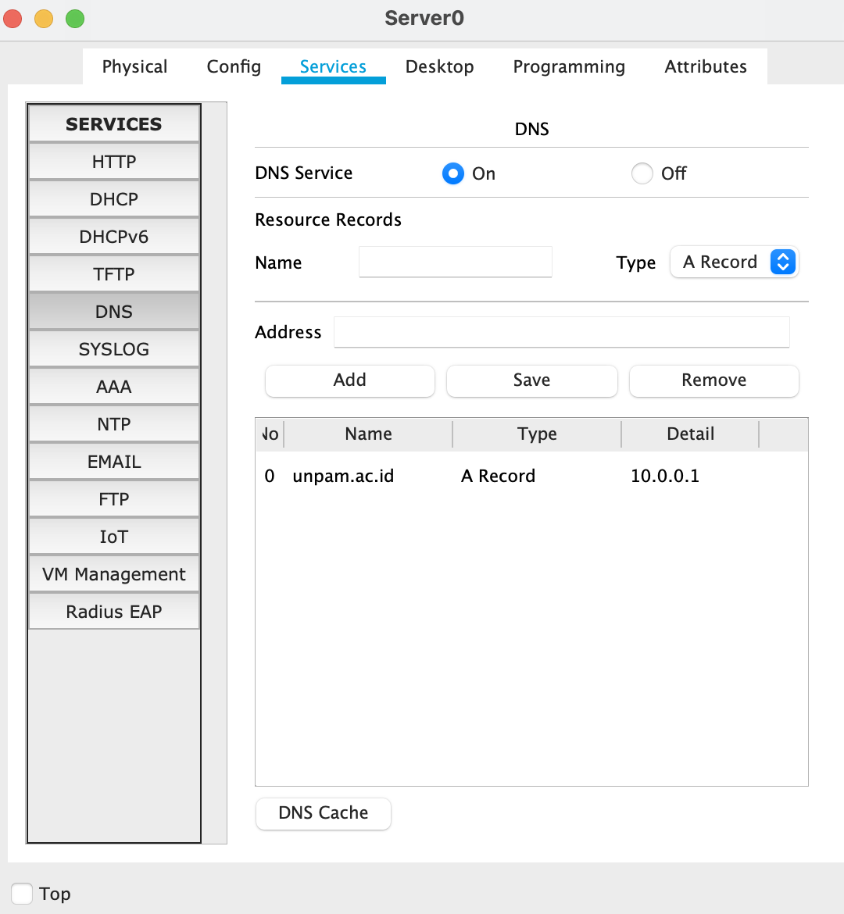

**5)** Tutup jendela server0

**6)** Mengecek koneksi ke web unpam.ac.id

**7)** Hasilnya, berhasil akses web unpam.ac.id seperti yang terlihat pada poin 6.

**8)** Simpan dengan nama DNS.

